表1 “菜篮子”产品产地市场价格
单位：元/公斤，%
品种 | 本期 | 上期 | 同期 | 环比 | 同比
蔬菜 | 3.43 | 3.30 | 4.45 | 4.09 | -22.91
生猪 | 13.94 | 13.62 | 19.95 | 2.34 | -30.13
鸡蛋 | 6.61 | 6.66 | 9.67 | -0.82 | -31.66
草鱼 | 14.30 | 14.30 | 11.50 | - | 24.34
鲤鱼 | 10.10 | 10.10 | 11.40 | - | -11.40
鲫鱼 | 21.50 | 21.50 | 19.80 | - | 8.59

表2蔬菜产地市场价格
单位：元/公斤，%
品种 | 本期 | 上期 | 同期 | 环比 | 同比
小白菜 | 2.73 | 2.69 | 3.48 | 1.38 | -21.45
菠菜 | 6.14 | 5.92 | 6.67 | 3.81 | -7.84
菜豆 | 5.45 | 5.29 | 6.86 | 3.02 | -20.49
大葱 | 1.88 | 1.83 | 4.74 | 2.81 | -60.36
白萝卜 | 1.39 | 1.45 | 1.73 | -4.33 | -19.67
冬瓜 | 1.13 | 1.13 | 2.22 | 0.25 | -48.84
西红柿 | 3.99 | 3.76 | 4.37 | 6.07 | -8.63
胡萝卜 | 1.76 | 1.93 | 2.41 | -9.01 | -27.01
黄瓜 | 5.47 | 5.39 | 5.06 | 1.38 | 7.96
茴香 | 4.48 | 4.38 | 8.69 | 2.28 | -48.47
结球甘蓝 | 1.78 | 1.88 | 2.85 | -5.32 | -37.58
韭菜 | 4.85 | 4.40 | 5.15 | 10.13 | -5.99
茄子 | 2.62 | 2.36 | 3.82 | 11.00 | -31.39
芹菜 | 2.87 | 2.73 | 3.51 | 4.81 | -18.32
甜椒 | 3.89 | 4.10 | 5.64 | -4.95 | -30.92
莴笋 | 3.03 | 2.68 | 3.92 | 12.89 | -22.74
西葫芦 | 2.59 | 2.32 | 3.51 | 11.71 | -26.28
大白菜 | 1.31 | 1.25 | 2.42 | 4.33 | -45.99
长辣椒 | 3.72 | 3.63 | 5.41 | 2.44 | -31.24
洋葱 | 1.46 | 1.47 | 1.63 | -0.39 | -10.19
青萝卜 | 2.27 | 2.37 | 2.47 | -4.57 | -8.43

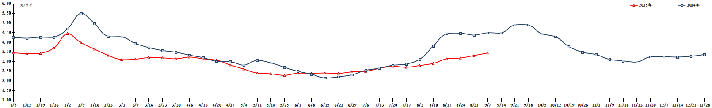
图1 蔬菜田头价格走势
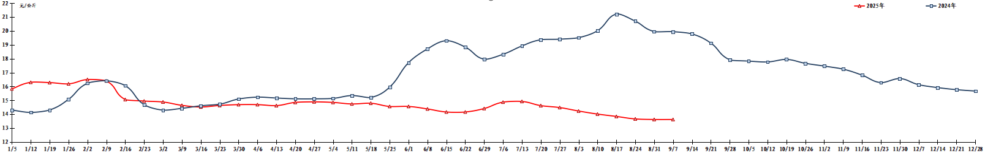
图2 生猪价格走势
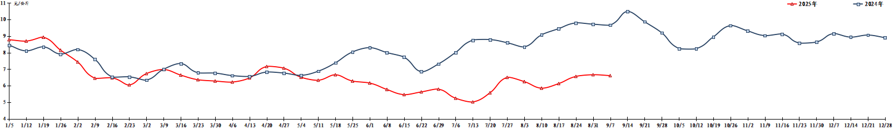
图3 鸡蛋出场价格走势

